HUMÁNNÍ GEOGRAFIE

I. ročník

ROLE MÍSTA A PROSTORU V GEOGRAFII

Vybrané definice geografie a jejího předmětu studia

„Účelem geografie je poskytnout obraz Země jako celku prostřednictvím mapování rozmístění jednotlivých míst.“
(Ptolemaios, 150)

„Synoptická disciplína syntetizující poznatky ostatních věd skrze koncept prostoru“
(Kant, 1780)

„Syntetizující disciplína, která spojuje obecné se specifickým, prostřednictvím měření, mapování a regionálního důrazu.“
(Alexander von Humboldt, 1845)

„Člověk ve společnosti a místní variace v prostředí.“
(Halford Mackinder, 1887)

„Jak prostředí zjevně ovlivňuje lidské chování.“
(Ellen Semple, 1911)

„Studium ekologie člověka - přizpůsobení se přírodním podmínkám.“
(Harland Barrows, 1923)

„Věda věnovaná formulaci zákonů vysvětlujících rozmístění určitých charakteristik na zemském povrchu.“
(Fred Schaefer, 1953)

„Poskytnout přesný,racionální popis a interpretaci proměnlivého charakteru zemského povrchu.“
(Richard Hartshorne, 1959)

„Geografie je svou podstatou regionální či chorologickou vědou pro popis povrchu Země.“
(Robert E. Dickinson, 1969)

„Studium variací daného fenoménu na různých místech .“
(Holt-Jensen, 1980)

„...týkající se místních či prostorových změn společenských či přírodních fenoménů na povrchu Země.“
(Martin Kenzer, 1989)



Video: Definition of geography

The history of geography

Introduction to geography

Definitions of geography

Východiska geografie

Existují dva doplňující se pohledy na geografii:
- Geografie jako disciplína popisující přírodní a sociální jevy a vztahy mezi nimi (v geografickém výzkumu je integrována příroda i společnost)

- Geografie jako disciplína prostoru – prostorově vztažená věda (prostor je základním organizačním konceptem).

Geografické tradice

Geografie má určitá tradiční témata či přístupy, které významně spoluurčují i současnou podobu geografie jako univerzitní vědy.

Geografie jako Věda o Zemi
Odkazuje k dobám, kdy fyzická geografie byla prioritním pilířem geografického výzkumu. Fyzičtí geografové popisovali přírodní procesy měnící tvář Země. Dnes jsou jejich závěry rovněž důležité – ne sami o sobě – jsou zkoumány z pohledu vlivů na lidskou společnost.

Kulturně-environmentální tradice
Geografové měli v minulosti tendence ke generalizování vztahů mezi přírodními podmínkami a lidskou společností. Prostředí bylo chápáno jako faktor determinující společenský, kulturní, ekonomický vývoj. V současnosti není vliv prostředí na lidskou společnost tak silný, nicméně v určitých podobách a historických setrvačnostech stále přetrvává.

Lokalizační tradice
Jedná se jádrovou geografickou tradici prostorově přiřadit a uspořádat nejrůznější data. V současnosti je škála dat, které mají geografové možnost prostorově analyzovat nepoměrně větší než tomu bylo v minulosti, stejně jako škála metod, nástrojů sběru, analýzy a interpretace dat.

Regionální analýza
Detailní charakteristika vybraných oblastí na zemském povrchu byla po dlouhou dobu v centru zájmu geografů. Tento regionální přístup prošel ve 20. století hlubokými změnami, byla odstraněna čistá popisnost ve prospěch zdůvodnění, nicméně regionální přístup je i v současnosti charakteristickým vydělujícím znakem geografických disciplín.

Současná témata v humánní geografii (podle AAG):

- Jaké procesy vytvářejí odlišnosti míst a krajin?
Jaké procesy přispívají k podobnostem, jaké k fragmentaci. Jaké globální politiky jsou použitelné ve fragmentovaném světě, proč dochází k nerovnoměrnému ekonomickému vývoji?. Jak se projevují odlišnosti v různých geografických měřítcích.
- Existuje opravdu lidská potřeba organizovat prostor arbitrárně pomocí hranic/regionů/oblastí?
Proč a jakými mechanismy si společnost organizuje prostor (proč vznikají státy, ghetta, oplocená satelitní městečka?). Jaká je teritorialita člověka, resp. společnosti?
- Jak vymezujeme prostor?
Na základě jakých kritérií vymezujeme na zemském povrchu různé typy prostorů, oblastí a regionů. Jak přistupujeme k jejich uchopení?
- Proč se lidé, produkty, myšlenky a zdroje pohybují?
Čím jsou vyvolány toky, proč dochází k dělbě práce, není prostor sítí, po které se pohybujeme? Lze měřit difůzi myšlenek a inovací, má nějaké prostorové zákonitosti?
- Do jaké míry byla a je Země přetvářena lidskou činností?
Do jaké míry ovlivňují náš život fyzické podmínky prostředí, jak sama společnost své prostředí transformuje. Jak moc mezi sebou souvisejí lokální aktivity člověka a vybrané globální problémy? Jaká je dynamiky změn?
- Jaký dopad do tradičního prostoru mají moderní (komunikační) technologie?
Dochází k vymizení role vzdálenosti? Objevují se nové cyberprostory?
- Jakým způsobem může geografie vstupovat do veřejné sféry?
Mají geografické poznatky v současné politice, rozhodování, plánování nějakou relevanci? Jaké je konkrétní uplatnění geografie a geografů?

Prostorové geografické myšlení

Prostorové myšlení je základní geografickou dovedností umožňující porozumět uspořádání objektů a jevů v rámci relativně složitého a rozsáhlého prostoru.
Geografové sledují, mapují a zdůvodňují pravidelnosti na Zemi (uvažování prostoru), popisují jedinečnou polohu a charakteristiku (uvažování místa), identifikují jednotlivé oblasti na Zemi na základě rozdílných kombinací jejich vlastností (uvažování regionu), hodnotí jedinečnost místa a současně jeho podobnost místům jiným (uvažování měřítka), vysvětlují vztahy mezi místy a regiony, procesy a jevy v prostoru (uvažování vztahů).

Chápání prostoru

V průběhu 15. – 18. století se ubíralo vnímání zemského prostoru směrem ke konečnosti. Do této doby dominovala myšlenka nekonečného, geograficky neohraničeného prostoru. Teprve na základě objevitelských cest byla postupně přijímána myšlenka Země jako zeměkoule s určitým a konečným rozměrem. Z geografického úhlu pohledu byla zvláštní pozornost věnována schopnosti „zafixovat“ polohu událostí, míst a jevů na zemském povrchu a tuto polohu reprezentovat na mapě.

Produkce geografických znalostí vždy obsahovala nejrůznější způsoby poznání prostoru. S postupným profilováním (humánní) geografie jako (sociální) vědní disciplíny docházelo ke konceptualizaci prostoru, tj. k definování obecných přístupů k chápání prostoru v geografii.

Absolutní versus relativní prostor

Koncept absolutního prostoru pracuje s Euklidovskou geometrií, Newtonovou fyzikou a Kantovou filosofií. Je pouhou platformou (prázdným kontejnerem), ve které se události odehrávají a procesy odvíjejí. Je netečný (inertní).
Kantova koncepce geografie a prostoru

Znalost může být klasifikována 2 způsoby – logicky nebo fyzicky. Logická klasifikace zařazuje jednotlivé věci, jevy a události do tříd na základě vzájemné morfologické podobnosti, bez ohledu na jakém místě se nacházejí. Fyzická klasifikace naproti tomu sdružuje věci a události podle jejich příslušnosti k danému časovému okamžiku či k danému prostoru, místu.
V této souvislosti se historie odlišuje od geografie pouze svým uvažováním času a prostoru. Historie zachycuje jevy, které následují jeden za druhým v čase. Geografie zachycuje jevy existující vedle sebe v prostoru. Historie je v Kantově pojetí narativní (klade důraz na vyprávění), geografie popisná.

Historikové organizují materiál chronologicky a základní otázka zní: KDY A PROČ?
Geografové organizují materiál prostorově a ptají se: KDE A PROČ?

Jedna z interpretací Kantovy filosofie:
Znalosti o prostorové poloze objektů a jevů jsou odlišné od znalostí jejich přirozené podstaty a od znalosti zákonů, kterými se řídí. Tento druhý typ znalostí (podstaty jevů) jsou znalosti univerzálně platné a „vědecké“, zatímco znalosti prostorových a časových koordinát jsou vedlejšími vlastnostmi jevů a objektů a prostorové či časové uspořádání jevů a objektů není vědeckou záležitostí.

Absolutní prostor je chápán jako něco, co existovalo, existuje a existovat bude.

Naopak koncept relativního prostoru definuje prostor nikoliv na základě objektů a jevů umístěných do souřadnicové sítě, ale na základě vztahů mezi objekty, jevy a událostmi. Prostor je kontextem, který ovlivňuje události a sám je těmito událostmi pozměňován. Koncept relativního prostoru nepracuje s reálným fyzickým prostorem, ale s prostorem matematickým, ekonomickým, institucionálním, symbolickým, apod.

absolutní prostor | relativní prostor
- popisován geometricky jako vztah délek, ploch a objemů | - popisován jako vztah mezi souborem objektů a jevů
- pracuje nejčastěji s klasickou vzdáleností | - umožňuje více způsobů, jak popsat separaci jevů, objektů v prostoru (časová vzdálenost, cenová vzdálenost, sociální vzdálenost)
- „prostor jako kontejner, pozadí | - prostor jako kontext, plastický prostor
- spojován primárně s inventarizačním popisem a mapováním | - spojován se studiem prostorových forem, vzorců, funkcí
- prostor jako pozadí pro popsání jedinečných jevů (geografie jako idiografická věda) | - matematický prostor geografie jako prostorové vědy hledající obecně platné zákonitosti prostorového uspořádání (geografie jako nomotetická věda)
(idiografický = zabývající se unikátním, jedinečným, dílčím; nomotetický = zabývající se univerzálním, obecným)

Otázka „co je prostor?“ byla často ve spojitosti s konceptem relativního prostoru nahrazována otázkou „jaké různé koncepce prostoru jsou vytvářeny různými společenskými či ekonomickými aktivitami?“.
Někteří geografové zkoumali vytváření materiálního, konkrétního prostoru, jiní studovali prostor symbolický nebo představovaný. Každá sociální struktura, ideologie, státní zřízení si vytváří svůj vlastní nehmotný (symbolický) prostor, který v konečném důsledku ovlivňuje i výsledné uspořádání prostoru reálného (např. odlišný vzhled a fungování kapitalistických a socialistických měst). Toto je někdy nazýváno jako produkce prostoru. Rovněž každý člověk vnímá reálný prostor odlišně a vytváří si vlastní obraz (mentální mapu) vnímaného prostoru.

Video: Absolute and relative location

The five themes of geography

Absolute and relative distance

Absolute and Relational Theories of Space and Motion

Dualismus prostoru a času
(dualismus = podvojnost, dvojitost)

Konvenční sociální vědy vždy preferovaly čas jako zdroj změny, pohybu a historie a do pozadí odsouvaly prostor, který tyto procesy postrádal.
V sociálních vědách jsou používány dva typy vysvětlení (explanace) – diachronické (vysvětluje jev nebo situaci na základě jejich vývoje v čase, někdy nazýváno jako genetická explanace) a synchronické (vysvětluje jev nebo situaci na základě podmínek v daném časovém bodě, jevy nebo situace se zkoumají odděleně od času, tzv. funkční explanace). Je velice obtížné oba dva přístupy zkombinovat.
Zatímco historická geografie s časem pracovala, humánní geografie často vyjádření času omezovala na definování sérií etap nebo fází nějakého procesu či fenoménu (např. fáze urbanizace, fáze demografického přechodu, různé vývojové fáze kapitalismu).
Geografové často oddělovali teoretizaci času a prostoru. Běžnou strategií bylo formulovat nějaký prostorový model či vysvětlení a sledovat jeho platnost v čase. V poměrně nedávné době proběhl Hagerstrandův pokus o zapracování prostorových a časových omezení, se kterými se člověk setkává při rutinních denních aktivitách, do geografického modelu lidského chování (time-geography).

Místo

Místo je část, výsek geografického prostoru, ve kterém se utvářejí silné sociální i ekonomické vazby a vzniká identita místa. Místo má vlastnosti ve smyslu site ( = parcela, stanoviště, tj. můžeme ho popsat pomocí jména, nadmořské výšky, typické vegetace či klimatu. Zároveň je místo součástí nějaké situace, která určuje jeho relativní polohu a vztahy vůči ostatním místům. Jinými slovy: site označuje vertikální vazby, zatímco situace vyjadřuje vazby horizontální.
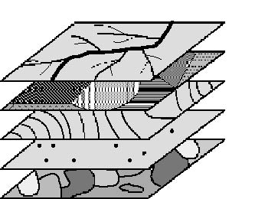
obr. 1: vlastnosti místa ve smyslu „site“

Každé místo vykazuje jedinečnou kombinaci vertikálních a horizontálních vlastností a to je i důvod, proč působení globálních či dlouhodobých procesů (např. globalizace či industrializace) vyvolává v různých místech různé odezvy.
Vztahy mezi prostorem a místy jsou často nejasné, prostor je často zaměňován za místo a naopak. Při zjednodušeném pohledu je místo prostorem naplněným nějakým obsahem, prostorem, ke kterému zaujímáme nějaký přístup. Navštěvujeme místa, ale měříme prostor. Prostor je abstraktnější než místo.
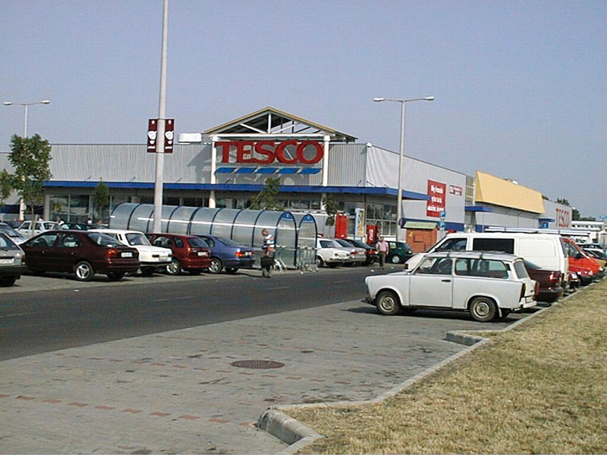
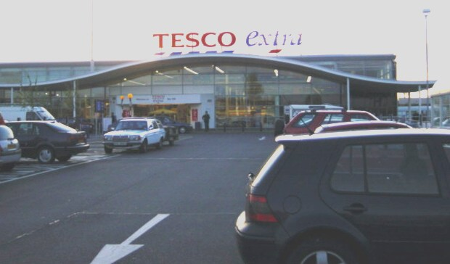
Místem se hodně zabývala tzv. humanistická geografie, která pracovala s takovými termíny jako je sense of place ( = smysl, význam místa) či placelessness ( = „bezmístí“). Místo se svými danými fyzickými charakteristikami a historickou pamětí vyvolává často u různých osob podobné reakce, které odrážejí význam, smysl místa v dané době. Pojmem „placelessness“ bývá označováno vytváření relativně uniformních míst, která potírají specifičnost původních lokalit (např. uniformní městská centra, okrajové vilové čtvrtě velkých měst, nákupní zóny, apod.).

obr. 2, 3: téměř identická nákupní střediska v Maďarsku a Německu

Region

Region je oblastí vykazující nějaký druh jednotnosti nebo vnitřní organizovanosti, který ji odlišuje od ostatních regionů. Formální (homogenní) region je vymezen na základě sledování jedné či více charakteristik (typy půd, náboženské vyznání). Funkční region je „složen“ z takových oblastí, které jsou mezi sebou provázány různými funkcemi a vztahy silněji, než s oblastmi jinými (vně regionu). Na rozdíl od regionu homogenního není tedy vymezen na základě hodnoty nějakých charakteristik, ale je vymezen intenzitou interakcí.
Speciálním typem funkčního regionu je tzv. nodální region – v tomto případě vybraná charakteristika dominuje v nódu (jádro, uzel) a její význam směrem od centra klesá. Region je vázán ke svému jádru funkčními, ekonomickými a komunikačními vztahy (typickým příkladem nodálního regionu je město a jeho zázemí).

Měřítko

Volbou měřítka ovlivňujeme velikost studovaného a území s tím související míru rozlišení, resp. míru podrobnosti s jakou budeme zkoumat daný jev či proces. V lokálním měřítku (při studiu malých prostorových jednotek) geografové zkoumají především jedinečné jevy, důraz je kladen na studium
Globalizace

Globalizace je pojmem zastřešujícím řadu ekonomických a společenských procesů, které působí globálně, tj. mají celosvětový dopad. Příkladem může být ekonomická globalizace, daná uvolněním pohybu kapitálu, produktů a technologií a provázená vznikem nadnárodních korporací či globalizace kulturní související se šířením stejných kulturních hodnot. Dopady na místní (lokální) úrovni se mohou velmi lišit. Zatímco ekonomická globalizace vede obecně k větší specializaci na místní úrovni, kulturní globalizace je procesem stírajícím rozdíly mezi místy.
Z uvedeného vyplývá, že pro úplné pochopení procesu globalizace je nutné použití více měřítek – na globální úrovní zkoumat mechanismy vzniku globalizačních procesů a na lokální úrovni studovat jejich specifické dopady.

vertikálních vlastností. Naopak v globálním měřítku se do popředí dostávají horizontální vazby, jsou zkoumány situace a prostorové vzorce. V současné humánní geografii je obvyklé používání různých měřítek při studiu jevu nebo procesu, což umožňuje jejich komplexnější vysvětlení.
Každý z procesů má jiné geografické měřítko, tj. jiný rozsah působnosti. Ve většině případů však i procesy odehrávající se na globální úrovni často hluboce ovlivňují úroveň lokální a jsou zároveň z této úrovně ovlivnitelné (mysli globálně, jednej lokálně).

Vztahy a interakce

Základním předpokladem pro vytvoření interakce mezi dvěma místy nebo regiony je jejich komplementarita ( = doplňkovost). Komplementarita vyjadřuje rozdíl (ekonomický, kulturní, přírodní) mezi místy/regiony, na základě kterého se vytváří nějaký požadavek vyvolávající interakci (např. dojížďka za vysokoškolským vzděláním z regionů, kde vysoká škola není).
Vyvolaná interakce je ovlivňována dosažitelností, tj. výskytem bariér mezi dvěma komplementárními regiony, které vzájemnou interakci omezují .
S uvedenými principy komplementarity a dosažitelnosti lze pracovat nejen při modelování dopravních, ale i ekonomických či sociálních interakcí (např. v ekonomickém prostoru je interakce vyvolaná poměrem nabídky a poptávky a bariérou mohou být např. celní opatření).
V souvislosti se zrychlováním dopravy, širším dosahem médií, technologickými změnami se relativní vzdálenost mezi místy na zemském povrchu zkracuje. Jde o tzv. časoprostorovou konvergenci, kterou lze vyjadřovat nejen zkrácením cestovní doby mezi dvěma místy, ale třeba snižováním přepravních nákladů či zvyšováním objemu informací. Konvergence se netýká všech míst na zemském povrchu stejnou měrou – platí zde určitá hierarchie, přičemž více se sobě navzájem přibližují významná centra.

Video: měřítko v Google Earth

Regionální geografie

Place and placelessness

Regions in question: space, development theory

Související literatura

- Johnston, R.J., Gregory, D., Pratt, G., Watts, M., eds. (2000): The Dictionary of Human Geography. Oxford, Blackwell.

- ROGERS, A. (1992): Key Themes and Debates. In: Rogers, A., Viles, H., Goudie, A., eds., The Students Companion To Geography. Oxford and Cambridge, Blackwell, s. 233 – 252.

- RUBENSTEIN, J. M. (2002): Cultural Landscape: An Introduction Human Geography. Upper Saddle River, Prentice Hall.

